MEDIENMITTEILUNG

Zürich, 9. August 2023

Schmerz-Publikation der Rheumaliga Schweiz baut Barrieren ab
Den Schmerz leicht verständlich und in neun Sprachen erklärt

In der Schweiz leben zwei Millionen Menschen mit Rheuma. Die Rheumaliga Schweiz engagiert sich stark, dass Betroffene mit Leseschwäche oder Migrationshintergrund einen Zugang zu Rheuma-Informationen haben. Neu erscheint in der Publikationsreihe «kurz & knapp» die Broschüre «Schmerz». Diese ist leicht verständlich und in neun Sprachen verfügbar.

Was ist Schmerz? Wann ist er chronisch, wann akut? Welche Therapien wirken bei chronischem Schmerz? Diese und weitere Fragen beantwortet die neue Broschüre zum Thema Schmerz mit dem Gütesiegel für einfache Sprache. Die Broschüre ist Teil der Publikationsreihe «kurz & knapp», welche den Zugang zu Informationen rheumatischer Krankheitsbilder für Menschen mit Leseschwäche oder Migrationshintergrund erleichtert.

«Wissen über die eigene Erkrankung zu haben, ist das A und O für Betroffene. Sie bringen sich in eine aktive Rolle und können sich mit der behandelnden Ärztin oder dem behandelnden Arzt auf Augenhöhe austauschen», erklärt die auf Schmerz spezialisierte Physiotherapeutin, Martina Rothenbühler. Der Verlauf von rheumatischen Krankheiten könne zudem durch Wissensvermittlung stark beeinflusst werden.

In neun Sprachen

39 Prozent der ständigen Wohnbevölkerung in der Schweiz haben laut Bundesamt für Statistik einen Migrationshintergrund (Stand 2021). Deshalb gibt es die Schmerz-Broschüre in neun verschiedenen Sprachen: Deutsch, Französisch, Italienisch, Spanisch, Portugiesisch, Türkisch, Albanisch, Bosnisch/Kroatisch/Serbisch und Englisch. Die deutsche Ausgabe ist in allen Sprachen auf dem Level B1 übersetzt worden.

Barrieren abbauen

Ziel der Publikationsreihe «kurz & knapp» ist es, gesundheitsrelevante Informationen barrierefrei anzubieten. Laut des Bundesamts für Statistik sind in der Schweiz rund 800'000 Personen von einer Leseschwäche betroffen. Informationen aus dem Gesundheitsbereich sind für Menschen mit Leseschwächen oft zu komplex und beinhalten verschachtelte Sätze. Die Rheumaliga Schweiz fördert mit ihrer Publikationsreihe die Zugänglichkeit dieser Informationen.

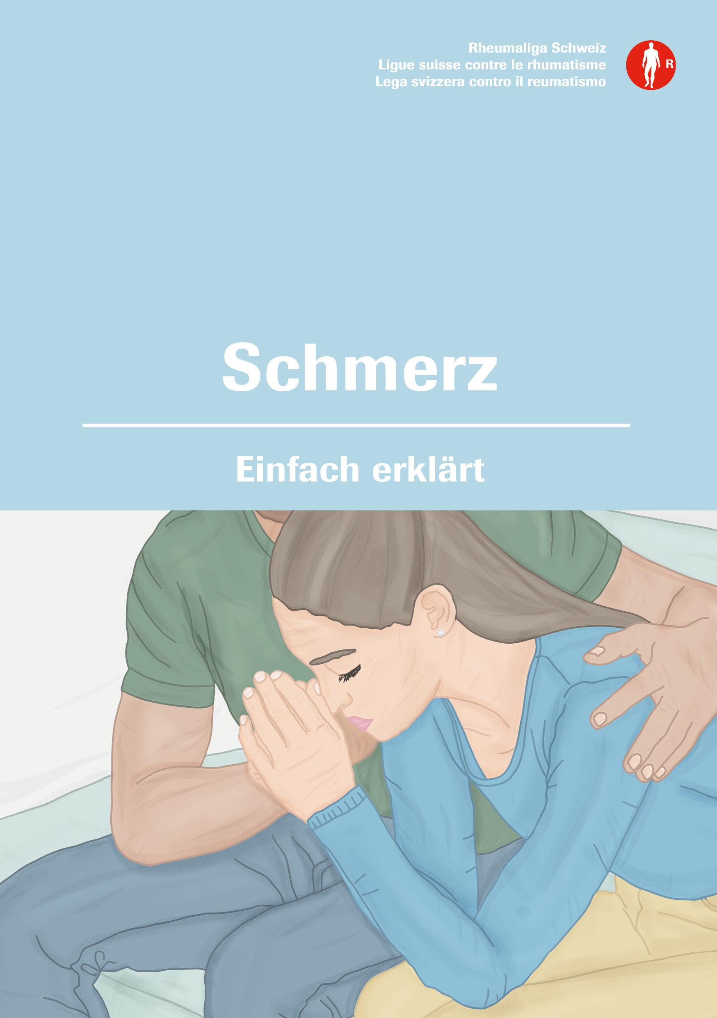
Die neue Schmerz-Broschüre mit Gütesiegel für einfache Sprache
Titel: Schmerz – Einfach erklärt
Artikelnummer: DE1000KK

Verfügbar acht in weiteren Sprachen: Albanisch, Bosnisch/Kroatisch/Serbisch, Englisch, Französisch, Italienisch, Portugiesisch, Spanisch, Türkisch

Textprüfung: Büro für leichte Sprache, Pro Infirmis Zürich

Bestellung: www.rheumaliga-shop.ch

Mehr Informationen:
Marina Frick, PR & Projekte, Rheumaliga Schweiz
m.frick@rheumaliga.ch, Tel. 044 487 40 00
www.rheumaliga.ch

Video-Serie:
Die Video-Serie «Schmerz verstehen» der Rheumaliga Schweiz gibt kurze und vor allem allgemeinverständliche Antworten zu Fragen, welche Rheumabetroffene täglich begleiten.
https://www.rheumaliga.ch/blog/2023/schmerz-verstehen

____________________________________________________________________

Rheumaliga Schweiz – Stark leben mit Rheuma.
Die Rheumaliga Schweiz ist die Dachorganisation von 17 kantonalen bzw. regionalen Rheumaligen und sechs nationalen Patientenorganisationen. Sie engagiert sich für Betroffene und wendet sich an Interessierte, Ärzte und Health Professionals mit Information, Beratung, Kursen, Weiterbildung und Alltagshilfen. Die Rheumaliga Schweiz wurde 1958 gegründet und trägt das ZEWO-Gütesiegel für gemeinnützige Organisationen.

